**Міністерство освіти і науки України**

**Національний університет «Запорізька політехніка»**

кафедра програмних засобів

**ЗВІТ**

з лабораторної роботи №4

з дисципліни "Верифікація цифрових систем"

на тему:

"Функціональне тестування для відаленної лабораторії GOLDi"

Варіант №7

Виконав:

студент групи КНТ-227 Ю. Є. Горіченко

Прийняв:

к.т.н., доцент Т. І. Каплієнко

2019

**Тема:** функціональне тестування для відаленної лабораторії GOLDi.

**Мета:** навчитись використовувати кінцеві автомати для функціонального тестування.

**Завдання на лабораторну роботу:**

1. Вивчити основні теоретичні відомості щодо функціонального тестування.
2. Розробити моделі кінцевих автоматів для функціонального тестування апаратних моделей віддаленої лабораторії GOLDi.
3. Розробити відповідні test cases.

**Виконання роботи**

Для 3D порталу розробити модель що обходить коло задану кількість разів у відповідному напряму та переносить вантаж з початкової точки у кінцеву.

Таблиця 1.1 – Список актуаторів для 3-Axis-Portal

|  |  |
| --- | --- |
| **Актуатор** | **Опис** |
| y00 | Рух крана +Х (вправо) |
| y01 | Рух крана -Х (вліво) |
| y02 | Рух крана +Y (назад) |
| y03 | Рух крана -Y (вперед) |
| y04 | Рух крана +Z (вгору) |
| y05 | Рух крана -Z (вниз) |

Таблиця 1.2 – Список сенсорів для 3-Axis-Portal

|  |  |
| --- | --- |
| **Сенсор** | **Опис** |
| x00 | Вісь X: Права позиція крану |
| x01 | Вісь X: Ліва позиція крану |
| x02 | Вісь Y: Кран в початковій позиції |
| x03 | Вісь Y: Задня позиція крана |
| x04 | Вісь Y: Передня позиція крана |
| x05 | Вісь Y: Кран в початковій позиції |
| x06 | Вісь Z: Кран у верхній позиції |
| x07 | Вісь Z: Кран в нижній позиції |
| x08 | Датчик ближньої локації |

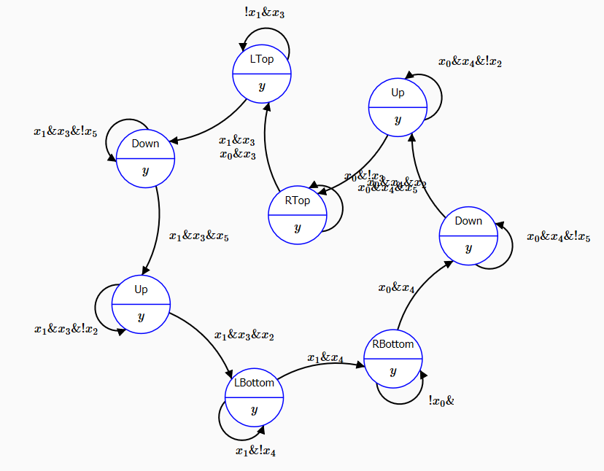

Рисунок 1.1 – FSM модель у GIFT для машини «Portal»

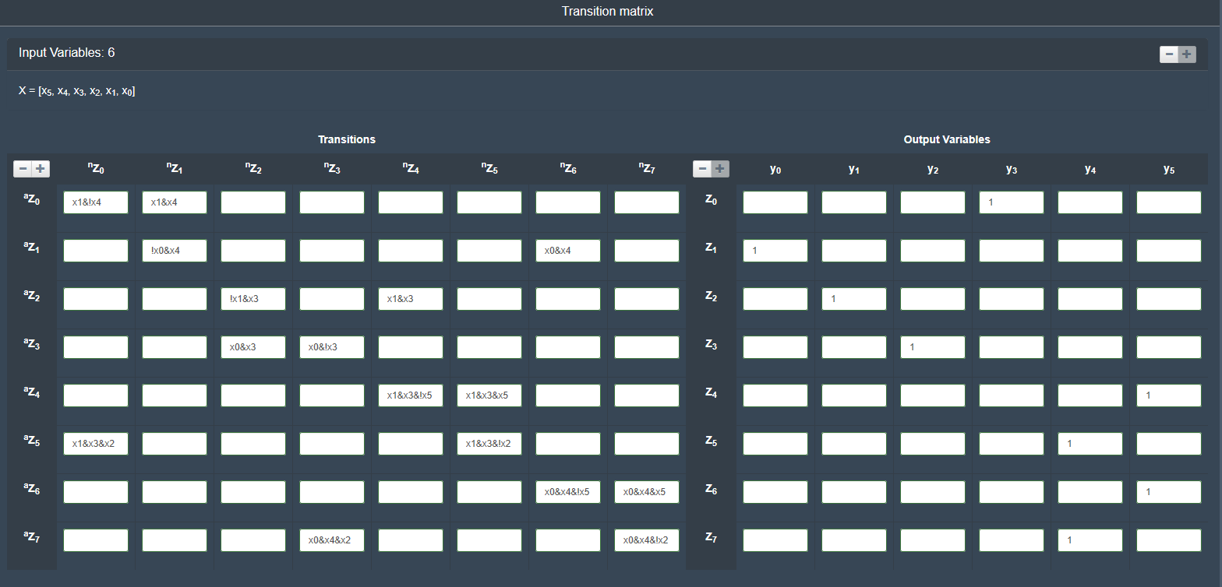

Рисунок 1.2 – Матриця переходів для машини «Portal»

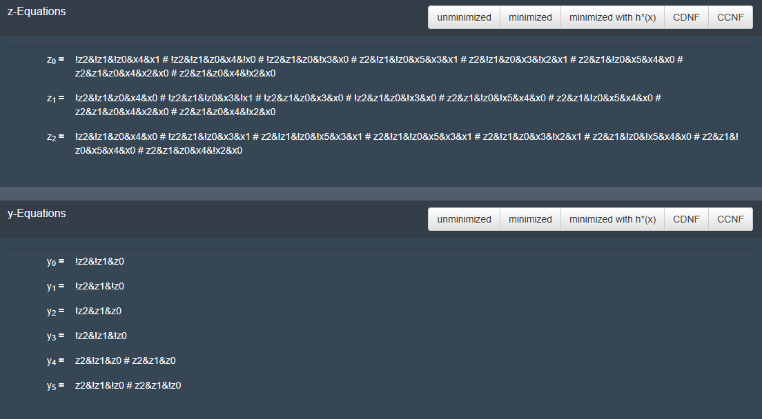

Рисунок 1.3 – Таблиці z- та y- рівнянь для машини «Portal»

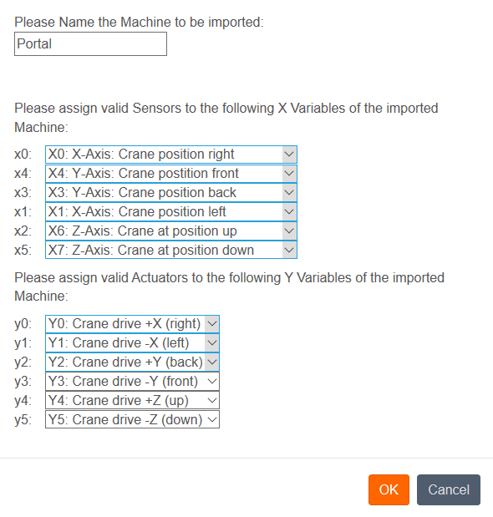

Рисунок 1.4 – Співставлення актуаторів та сенсорів для машини «Portal»

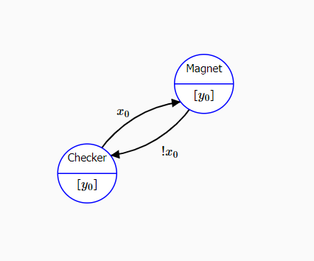

Рисунок 1.5 – FSM модель у GIFT для машини «Magnet»

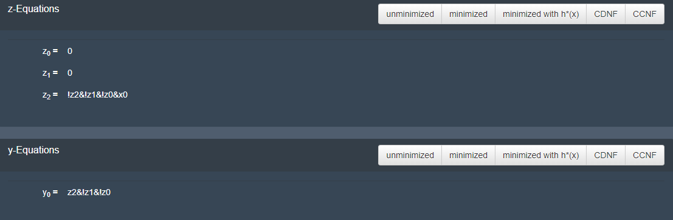

Рисунок 1.6 – Таблиці z- та y- рівнянь для машини «Magnet»

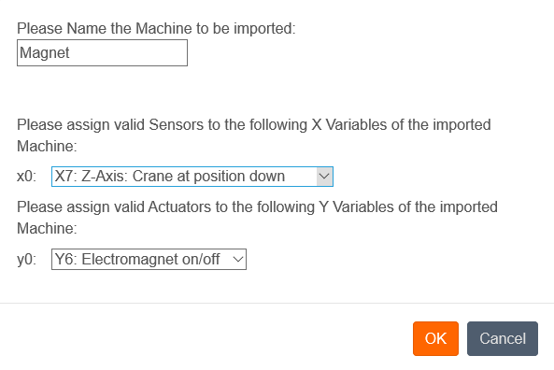

Рисунок 1.7 – Співставлення актуаторів та сенсорів для машини «Magnet»

Таблиця 1.3 – «Outputs y» для FSMInterpreter

|  |  |
| --- | --- |
| y00 | a0z0&!a0z1&!a0z2 |
| y01 | !a0z0&a0z1&!a0z2 |
| y02 | a0z0&a0z1&!a0z2 |
| y03 | !a0z0&!a0z1&!a0z2 |
| y04 | a0z0&a0z2 |
| y05 | !a0z0&a0z2 |
| y06 | !a0z0&!a0z1&a0z2 |

Таблиця 1.4 – «Machine: Portal» для FSMInterpreter

|  |  |
| --- | --- |
| a0z0 | !x0&x4&a0z0&!a0z1&!a0z2#!x3&x0&a0z0&a0z1&!a0z2#x1&x4&!a0z0&!a0z1&!a0z2#!x6&x3&x1&a0z0&!a0z1&a0z2#x0&x4&a0z0&a0z1&a0z2#x7&x0&x4&a0z1&a0z2#x7&x3&x1&!a0z0&!a0z1&a0z2 |
| a0z1 | x0&a0z0&a0z1&!a0z2#x0&x4&a0z1&a0z2#x0&x4&a0z0&!a0z2#!x1&x3&!a0z0&a0z1&!a0z2 |
| a0z2 | x0&x4&a0z0&!a0z1&!a0z2#!x6&x0&x4&a0z1&a0z2#x1&x3&!a0z0&a0z1&!a0z2#!x6&x1&x3&!a0z1&a0z2#x0&x4&!a0z0&a0z1&a0z2#x1&x3&!a0z0&!a0z1&a0z2 |

Таблиця 1.5 – «Machine: Magnet» для FSMInterpreter

|  |  |
| --- | --- |
| a0z0 | 0 |
| a0z1 | 0 |
| a0z2 | x7&!a0z0&!a0z1&!a0z2 |

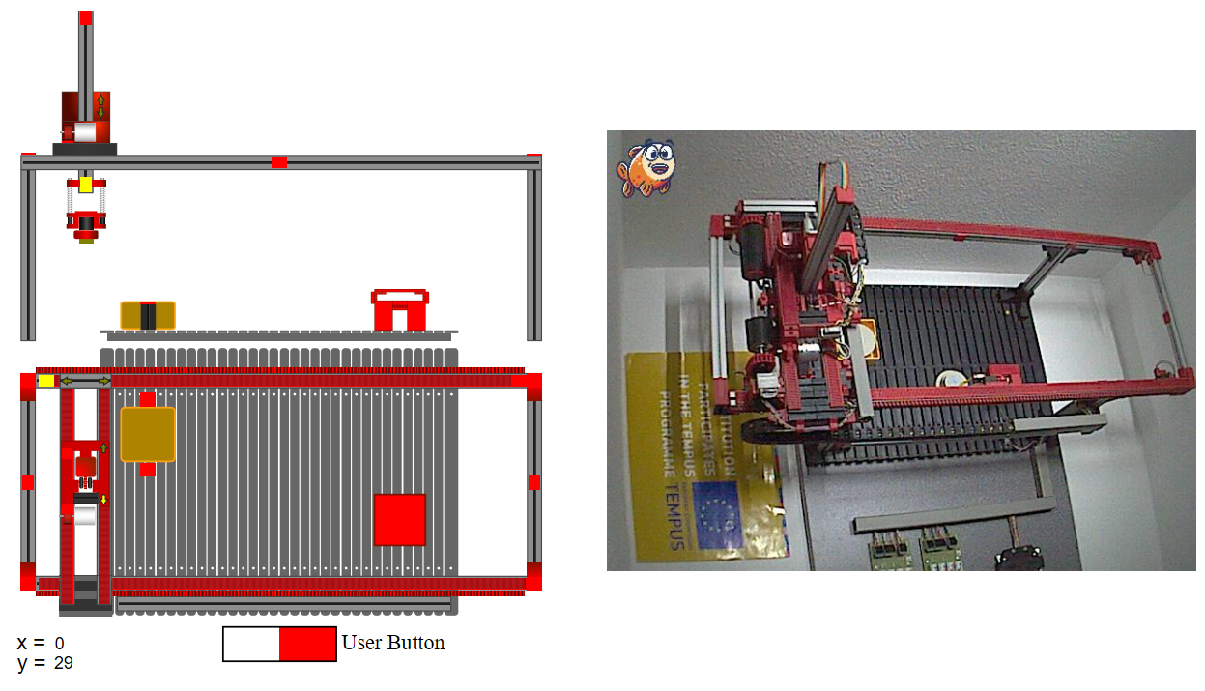

Рисунок 1.8 – Результат роботи 3-Axis-Portal

**Висновок:** в ході виконання лабораторної роботи навчився використовувати кінцеві автомати для функціонального тестування, а також, розробив модель кінцевого автомату для функціонального тестування апаратних моделей віддаленої лабораторії GOLDi.